Жузжигитов Алимжан Амангельдиевич
- Основныесведения
Дата рождения | 22.11.1980 год | 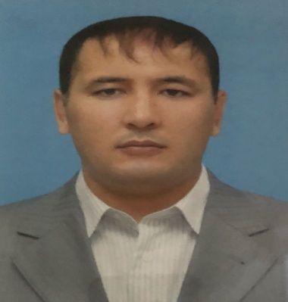  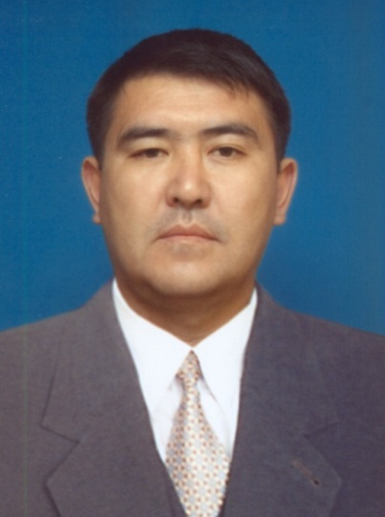
должность | Старший преподаватель  «Физическая культура»
вид спорта | борьба
Спортивная квалификация | КМС

Образование

Год  окончания | Официальное название  учебного заведения | Специальность  направление | Квалификация
2001 | Южно-Казахстанский гуманитарный университет  им. М.Ауезова | Физическая культура | Преподаватель по физической культуре

Опыт научно-педагогической работы

Период работы | Официальное название организации, структурное подразделение | Должность
2001 | ЮКГФА | преподаватель
2004 | ЮКГФА | Старший преподаватель

Преподаваемые дисциплины

Наименование
Физическая культура

Публикационная активность

Наименование конференции | Год | Тема статьи
Международная научно- практической конференция «Түркі халықтарының тарихы мен мәдениеті-қазақ хандығының рухани өзегі» | 2015 | «Педагогикалық практикадағы қозғалмалы ойындар»
Международная научно- практической конференция «Білім беру жүйесіндегі құзреттілік пен даму мүмкіндіктері» | 2016 | «Дене еңбегінің физиологиялық негіздері»
Международная научно- практической конференция «Білім беру жүйесіндегі рухани жаңғыружүйесі және әлемдік тәжірибе» | 2017 | «Факторы разрушающие здоровье»

Повышение квалификации

Год  прохожд | Название программы и объем программы в часах | Официальное  название организации
2015 | «Физическая культура и спорт»-72 часа | РГК Национальный научно-практический центр физической культуры
2017 | Модуль - «Эффективный преподаватель»-  54 часа | АО «ЮКГФА»
2017 | «Информационно-коммуникационные технологии» 54 часа | АО «ЮКГФА»

Грамоты, благодарности

Название | Наименование организации выдавшей награду, грамоту, благодарность | Год присвоения
«Алғыс хат» | Аким города Шымкента и Председатель горизберком | 2011

